Проверка участия контрагента в гражданских (а также уголовных, административных) делах, подведомственных судам общей юрисдикции (сайты судов общей юрисдикции).

http://www.rostoblsud.ru/

Данная проверка целесообразна в тех случаях, когда Вам более-менее точно известен период, в течение которого с участием Вашего контрагента или должника рассматривалось дело в суде общей юрисдикции.

Доступ к информационной системе, позволяющей знакомиться с текстами судебных актов судов общей юрисдикции, открывается с официальных сайтов соответствующих судов среднего звена (к примеру, с официального сайта Ростовского областного суда).

В левом верхнем углу найдите рубрику Банк судебных решений.
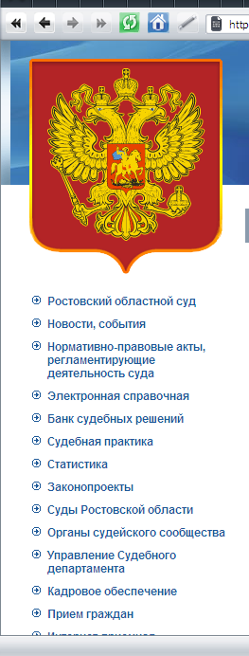

Войдя в систему, Вы увидите, что в первую очередь все решения отсортированы по виду производства:

- административное;
- гражданское;
- уголовное;
- производство по материалам.

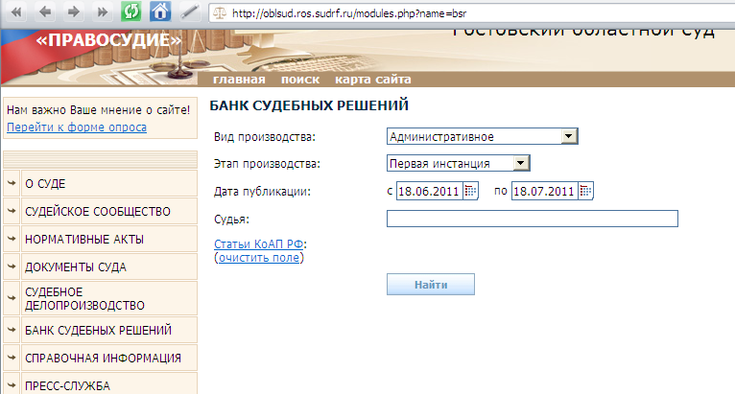

В зависимости от вида производства, поиск можно уточнить по категории дела:

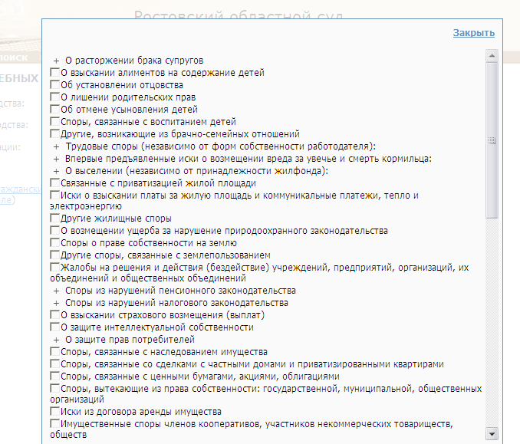
Последний уточняющий параметр: дата публикации решения (указывайте диапозон времени, в течение которого, как Вам известно, было вынесено решение).
Если же Вам известно, что Ваш контрагент/должник является участником еще не оконченного судебного производства, то Вам следует воспользоваться поисковой системой «Судебное делопроизводство», вход в которую возможен через рубрику Статистика.

Найти интересующее Вас дело и отследить его движение можно, располагая следующей информацией:
- наименование лиц, участвующих в деле;
- категория спора;
- номер дела;
- фамилия судьи;
- дата слушания;
- информация об обжаловании.

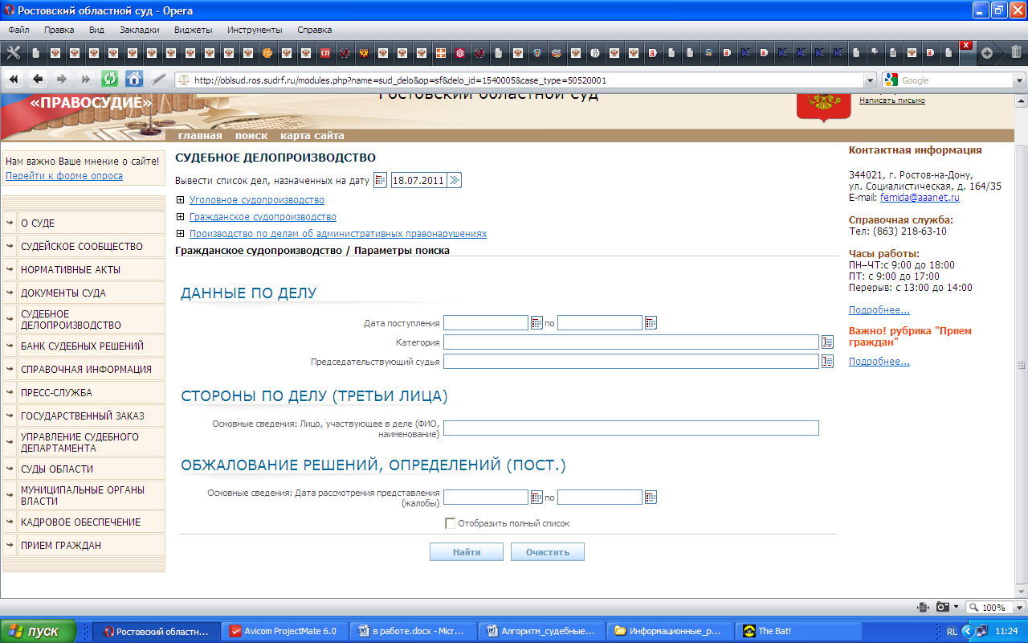

Размер списка, сформированного по результатам поиска, зависит от объема имеющихся у Вас сведений.

